Федеральное государственное образовательное бюджетное

учреждение высшего образования

**«Финансовый университет при Правительстве Российской Федерации»**

**(Финансовый университет)**

Колледж информатики и программирования

**ОТЧЁТ**

**По лабораторной работе №1**

Студент: Кирюхин Павел Юрьевич

Дисциплина/Профессиональный модуль: Компьютерные сети

Выполнил студент

Группы: 2ИСиП-121

Преподаватель

Сибирев И.В.

Оценка за работу: _______

**Москва – 2023г.**

**Лабораторная работа №1**

**Цель работы:** научиться применять некоторые настройки роутера через веб-интерфейс 192.168.1.1

**Задание:**

1. Подключиться к роутеру Keenetic City-6090 и выйти на сайт администрирования роутера 192.168.1.1
2. Изучить возможности роутера
3. Заблокировать доступ одногруппнику в интернет, к вайфаю
4. Описать разницу между включенным и выключенным широковещательным SSID
5. Вернуть настройки к предыдущим

**Ход работы:**

**Задание 1**

Подключаемся к роутеру и выхожу на сайт администрирования 192.168.1.1

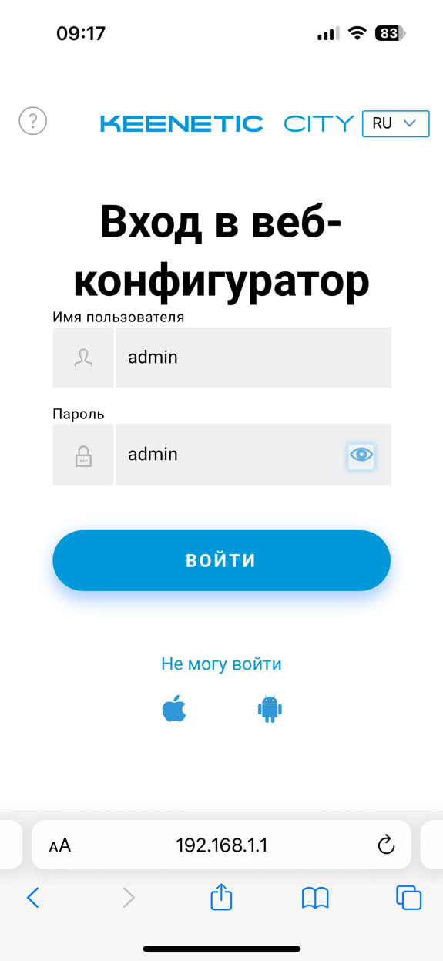

Рисунок - авторизация на сайте администрирования

**Задание 2**

Изучаем возможности роутера, это можно сделать в разделе «О системе»

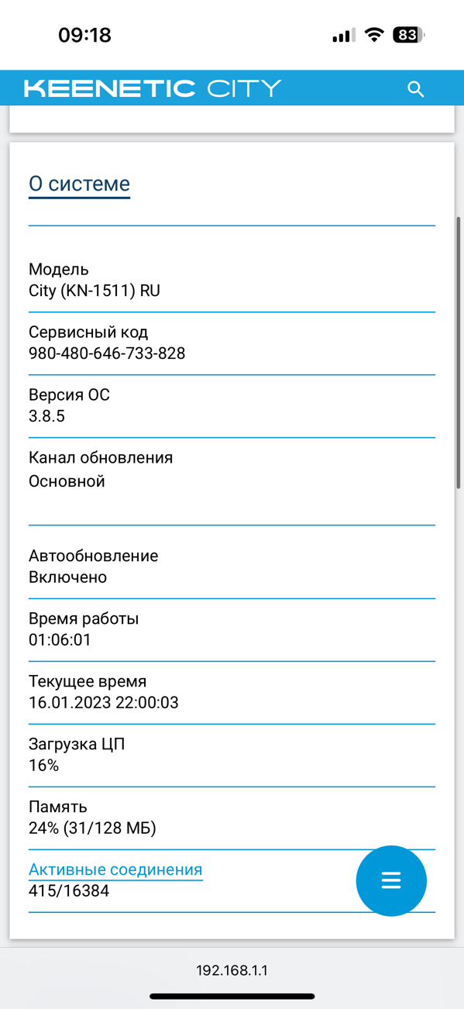

Рисунок - характеристики роутера

**Задание 3**

Изучаем список устройств и выбираем потенциальную «жертву»

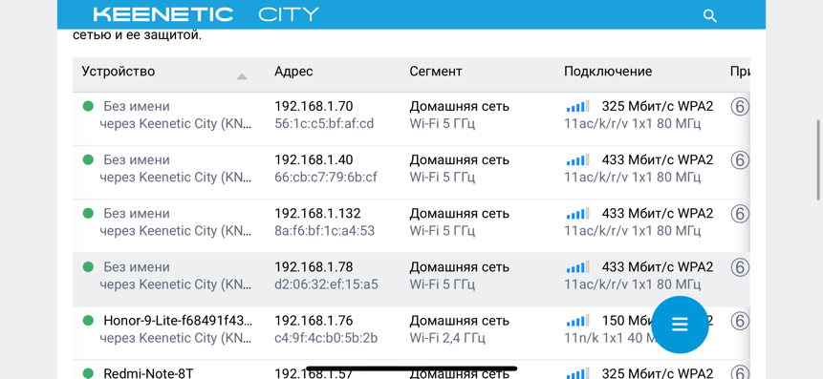

Рисунок - список подключенных устройств к роутеру

Меняем политику доступа на «Без доступа в интернет»

Рисунок - настройки политики доступа

Рисунок - список заблокированных устройств

**Задание 4**

Вещание SSID, или Broadcast — это ретрансляция wifi сигнала, при котором его название видно всем беспроводным сетевым адаптерам, которые находятся в зоне приема. Суть скрытой сети wifi с невидимым SSID в том, что если кто-то захочет нелегально подобрать ключ и использовать ваш интернет в своих целях, то ее не увидят в списке доступных для подключения сигналов

**Задание 5**

Настройки все вернули в состояние до нашего вмешательства, честно